2016年春季学期高二年级数学期考试题
（理科卷）
一、选择题（每小题5分，共60分。每小题有且只有一个正确答案。）
1、全称命题“∀x∈R，x²＋5x＝4”的否定是 ( )
A．∃x₀∈R，x＋5x₀＝4 B．∀x∈R，x²＋5x≠4
C．∃x₀∈R，x＋5x₀≠4 D．以上都不正确
2．设为虚数单位，则复数（ ）
A、 B、
C、 D、
3. 椭圆的焦点坐标是（ ）
A.(±5，0) B.(0，±5) C.(0，±12) D.(±12，0)
4. 函数$f(x)=x^{3}−3x^{2}+1$的减区间为 ( )
A.(2,+$∞$). B.(- $∞$,2) C.(- $∞$,0) D.(0,2)
5． 双曲线$\frac{x^{2}}{4}−\frac{y^{2}}{8}=1$ 的离心率为（ ）．
A．1 B．$\sqrt{2}$ C．$\sqrt{3}$ D．2
6. 曲线在点处的切线方程是（ ）
A、 B、
C、 D、
7．已知点A（4，1，3），B（2，－5，1），C为线段AB上一点，且,则点C的坐标是 ( )
A． B． C． D．

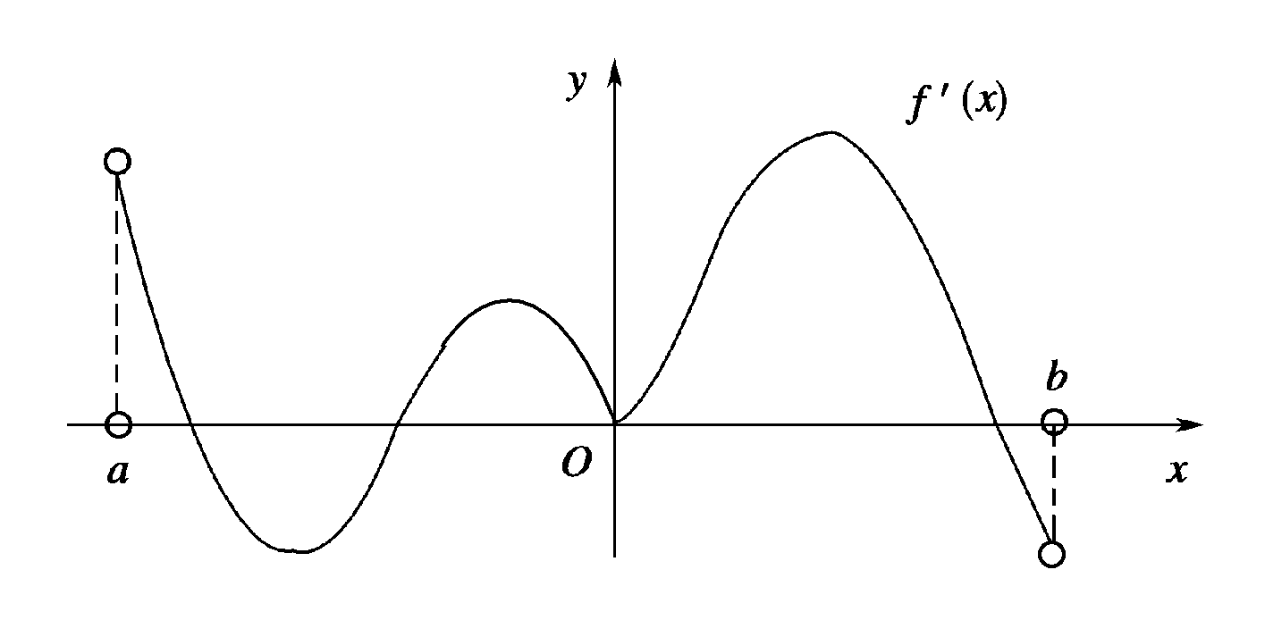
8．函数f(x)的定义域为开区间(a，b)，导函数f′(x)在(a，b)内的图象如图所示，则函数f(x)在开区间(a，b)内有极小值点 ( )
A．1个 B．2个
资源库 ziyuanku.comC．3个 D．4个

9．若向量$\vec{a}$＝(1,x,0)，$\vec{b}$＝(2,－1,2)，$\vec{a}$,$\vec{b}$夹角的余弦值为，则x等于( )
A．－1 B．1 C．1或7 D．－1或－7
10．若$\int{(2x+\frac{1}{x})\text{dx}}=3+\text{ln}2,$则$a$的值是（ ）
A.6 B.4 C.3 D.2
11．由$y=\frac{1}{x},x$轴及$x=1,x=2$围成的图形的面积为（ ）
$A\text{.}\text{ln}2$ $B\text{.}\text{lg}2$ $C\text{.}\frac{1}{2}$ $D\text{.}1$
12．如图，在长方体ABCD﹣A₁B₁C₁D₁中，AB=BC=2，AA₁=1，则BC₁与平面BB₁D₁D所成角的正弦值为（ ）
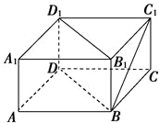
 | A． |  | ziyuanku.comB． |  | C． |  | D．
二、填空题（每小题5分，共20分）
13.设复数满足，则______ 14.抛物线的焦点坐标是______________。
15．曲线y=x³在点（1，1）处的切线与x轴、直线x=2所围成的三角形的面积为______________
16．用数学归纳法证明：“$1+2+3+⋅+（n+3)=\frac{(n+3)(n+4)}{2}$”，第一步在验证时，左边应取的式子是___________
三、解答题：（本大题共70分）
17．(本小题满分12分)已知z∈C，表示z的共轭复数，若z·＋i·z＝，求复数z.

18. (本小题满分12分) 在棱长为1的正方体ABCDA₁B₁C₁D₁中，E为棱BC的中点，点F是棱CD上的动点，试确定点F的位置，使得D₁E⊥平面AB₁F.

ziyuanku.com

19. (本小题满分12分)设函数y＝4x³＋ax²＋bx＋5在x＝与x＝－1时有极值．
(1)求函数的解析式； (2)求函数的单调区间；

20. (本小题满分12分)已知函数在x=1处有极值2.求函数在闭区间[0,3]上的最值；

21．(本小题12分)已知椭圆C：＋＝1(a>b>0)的离心率为，其中左焦点为F(－2,0)． (1)求椭圆C的方程；
(2)若直线y＝x＋m与椭圆C交于不同的两点A，B，且线段AB的中点M在圆x²＋y²＝1上，求m的值．

22. (本小题12分)已知a∈R，函数f(x)＝(－x²＋ax)e^{x}(x∈R，e为自然对数的底数)．
(1)当a＝2 时，求函数f(x)的单调递增区间；
(2)若函数f(x)在(－1,1)上单调递增，求a的取值范围．

2016年春季学期高二年级数学（理）期考试题
参考答案
一、选择题（每小题5分，共60分）
ziyuanku.comCBCD CACA BDAD
二、填空题（每小题5分，共20分）
13. 2-i 14. (-2，0) 15. $\frac{8}{3}$ 16. 1+2+3+4
三、解答题（本大题共70分）
17. (本小题满分10分)解：设z＝a＋bi(a，b∈R)，则＝a－bi，
z·＋i·z＝(a＋bi)(a－bi)＋i(a＋bi)
＝a²＋b²＋ai－b＝(a²＋b²－b)＋ai.
又∵z·＋i·z＝， ∴(a²＋b²－b)＋ai＝＝3－i.
根据复数相等的充要条件得
解得或
所以z＝－1－i或z＝－1＋2i.

18. (本小题满分12分)解 如图建立空间直角坐标系：
则A(1,0,0)，B₁(1,1,1)，
D₁(0,0,1)，E(，1,0)．

设F(0，y,0)，则AB1＝(0,1,1)，
AF＝(－1，y,0)，D1E＝(，1，－1)，
www.ziyuanku.com要使D₁E⊥平面AB₁F，
只需即即y＝.
∴当F为CD中点时，有D₁E⊥平面AB₁F.

19. (本小题满分12分)解：(1)f(x)＝4x³＋ax²＋bx＋5，
则f′(x)＝12x²＋2ax＋b.
据题意有 即
解之得a＝－3，b＝－18.
因此，f(x)＝4x³－3x²－18x＋5.
(2)令12x²－6x－18>0，得x<－1或x> ，
即函数f(x)的单调递增区间为(－∞，－1)，(，＋∞) .
令12x²－6x－18<0，得－1<x<.
因此，函数f(x)的单调递减区间为(－1，)．

www.ziyuanku.com

20. (本小题满分12分)解：由已知 因为在时有极值2，所以解方程组得：
所以 …………… ….6分
当x 时，所以单调递减
当时，所以单调递增 且
所以的最大值为6，最小值为2 …………… 12分
21. (本小题满分12分)解：(1)由题意，得
解得 ∴椭圆C的方程为＋＝1.
(2)设点A，B的坐标分别为(x₁，y₁)，(x₂，y₂)，线段AB的中点为M(x₀，y₀)．
由消去y得3x²＋4mx＋2m²－8＝0，
Δ＝96－8m²>0，∴－2<m<2.
∴x₀＝＝－，y₀＝x₀＋m＝.
∵点M(x₀，y₀)在圆x²＋y²＝1上，
∴(－)²＋()²＝1，
∴m＝±.

22. (本小题满分12分)【解析】 (1)当a＝2时，f(x)＝(－x²＋2x)e^{x}，
∴f′(x)＝(－2x＋2)e^{x}＋(－x²＋2x)e^{x}＝(－x²＋2)e^{x}.
令f′(x)＞0，即(－x²＋2)e^{x}＞0，
∵e^{x}＞0，∴－x²＋2＞0，解得－＜x＜.∴函数f(x)的单调递增区间是(－，)．

(2) ∵函数f(x)在(－1,1)上单调递增，
www.ziyuanku.com∴f′(x)≥0对x∈(－1,1)都成立．
∵f′(x)＝(－2x＋a)e^{x}＋(－x²＋ax)e^{x}＝[－x²＋(a－2)x＋a]e^{x}，
∴[－x²＋(a－2)x＋a]e^{x}≥0对x∈(－1,1)都成立．
∵e^{x}＞0， ∴－x²＋(a－2)x＋a≥0对x∈(－1,1)都成立，
即a≥＝＝x＋1－ 对x∈(－1,1)都成立．
令y＝x＋1－，则y′＝1＋＞0，
∴y＝x＋1－在(－1,1)上单调递增．
∴y＜1＋1－＝，
∴a≥.

